Les mélanges

Prf.Ammari muh’amad
Collége elmanssour eddahbi -tantan
1er année collége
Leçon 8

I.Notion de mélange :
Une substance est un mélange si elle est constituée de plusieurs espèces chimiques différentes.
A
Si une substance contient au moins deux espèces chimiques elle est alors un mélange.
Une substance qui ne contient qu’une seule espèce chimique est un corps pur.
II –Les types de mélanges :
Il ya deux sortes de mélanges :

1) Les mélanges homogènes:
Un mélange est dit homogène si au moins deux de ses constituants ne sont pas visibles à l’œil nu même après agitation.
Exemples : l’eau du robinet, limonades, l’eau et alcool, l’eau et le sel, mélange de farine et du sucre en poudre, lait et l’eau, sirop de menthe
- Les mélanges hétérogènes :
Un mélange est dit hétérogène si au moins deux de ses constituants sont visibles à l’œil nu même après agitation.
Exemples : mélanges :
- de deux liquides comme l’eau et l’huile ou l’eau et le pétrole.
- d’un liquide et d’un solide comme l’eau et le sable, l’eau et la terre ou l’eau et la farine
- d’un liquide et d’un gaz comme dans une limonade exposée à l’air libre.
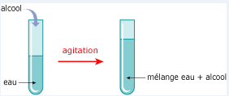
III –Exemples de quelques mélanges:
- Mélange de deux liquides :
- Eau + alcool
L’alcool se dissout dans l’eau ;on dit que l’alcool est miscible
à l’eau , l’eau et l’alcool forment un mélange homogène .
- Eau + huile
- Avant l’agitation, l’huile reste au – dessus de l’eau.
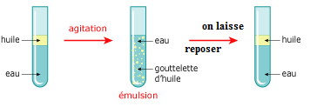
- Après agitation, le mélange est trouble : l’huile s’est dispersée dans
l’eau sous forme de minuscules gouttelettes d’huile. Ce mélange
est appelé : une émulsion.
- Après un repos on obtient un mélange hétérogène.
- L’eau et l’huile se sont des liquides non miscibles.
- Mélange gazeux :
L’air est le mélange homogène de nombreux gaz, dont les constituants sont :
- L’oxygène (21%)
- L’azote (78 %)
- D’autres gaz : vapeur d’eau, dioxyde de carbone,….(1%).

